Mostra Personale di
CINZIA VANIN

“PAESAGGI DELL’ANIMA”

Spazio 5 – Via Pescheria, 5 Treviso dal 20 ottobre al 2 novembre 2023

Inaugurazione, venerdì 20 ottobre, ore 18.30

Treviso, 19 ottobre 2023 – Torna, a distanza di due anni, “Paesaggi dell’anima” la mostra personale dell’artista trevigiana Cinzia Vanin in esposizione presso “Spazio 5” di via Pescheria, 5 a Treviso dal 20 ottobre al 2 novembre 2023.

La mostra è composta da trenta opere che fondono poesia e pittura, raccontando un nuovo viaggio tra le geometrie imperfette delle emozioni, passando attraverso tuffi nel colore, nella materia e attraverso paesaggi astrali, metafore di istanti e di riflessioni evocate.

Un percorso artistico nato diversi anni fa ispirato da un periodo di forte emotività che ha spinto l’artista a cercare luce nella materia e nei colori delle sue opere.

Nella tela volano i sogni cantati alla luna, ma anche sentimenti di paura e disappunto, stupore fanciullesco, gioia e speranza in un intreccio che veste tutte le sfumature della vita. E, ancora,
la commozione e l’impotenza dinnanzi alle atrocità di tutte le guerre accanto al tentativo consolatorio nell’abbraccio di una Natura che è Madre delusa.

Allo spettatore risulterà facile scegliere la tela che rappresenta un frammento del proprio percorso individuale facendo suonare l’eco spontanea dell’empatia con l’artista.

“I paesaggi dell’anima raccontano il viaggio attraverso strade percorse con la bramosia di chi ha qualcosa da raccontare perché tanto ha ascoltato dentro e fuori di sé”. – afferma Cinzia Vanin – “Con la stessa passione con cui intraprendo ogni progetto di lavoro e di Vita è nata questa mostra che dà forma a quel filo prezioso che regala ad ogni essere umano, nella fragilità, la paura che sa mutarsi in forza alla ricerca di un dialogo intimo con gli affetti più cari per rivelare se stessi e cantare la vita”.
Chi sono:
Anima in viaggio sempre alla ricerca di luce.

Cosa mi muove:
Lo spirito della passione e dell’entusiasmo, iI mio κέφι. È la gioia, l’urgenza travolgente di potermi esprimere e dare un vestito ad un’emozione.
Cosa racconto:
«Paesaggi dell’anima»
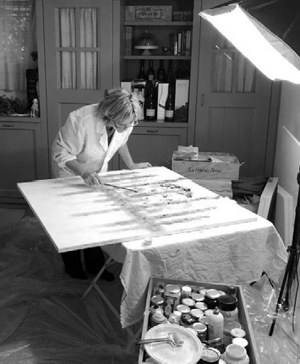
Frammenti di ricordi, sogni ed emozioni nella danza chiamata Vita

@vanincinzia

Orari della mostra:

Opening 20 ottobre ore 18.30

20 ottobre – 2 novembre dalle 10 alle 12.30 e dalle 15 alle 19 nei gg di venerdì, sabato e domenica

Per info sugli orari infrasettimanali scrivere a cinziavanin@yahoo.it

